ΔΕΥΑ ΧΙΟΥ | ΕΡΓΟ: «ΑΝΤΙΚΑΤΑΣΤΑΣΗ ή ΕΚ ΝΕΟΥ ΤΟΠΟΘΕΤΗΣΗ ΠΥΡΟΣΒΕΣΤΙΚΩΝ ΥΔΡΟΣΤΟΜΙΩΝ 2026» (Φ.1535)
ΔΗΜΟΚΡΑΤΙΑΣ 4  ΤΚ 82100, ΧΙΟΣ | ΘΕΣΗ: ΔΗΜΟΣ ΧΙΟΥ
 | ΧΡΗΜΑΤΟΔΟΤΗΣΗ: ΙΔΙΟΙ ΠΟΡΟΙ Δ.Ε.Υ.Α. Ν. ΧΙΟΥ
 | ΠΡΟΫΠΟΛΟΓΙΣΜΟΣ: 45.000,00 Ευρώ χωρίς Φ.Π.Α.

ΕΝΤΥΠΟ ΠΡΟΣΦΟΡΑΣ
(κατά το σύστημα με ενιαίο ποσοστό έκπτωσης εργασιών - άρθρο 125 του Ν.4412/16)

Του οικονομικού φορέα ή ένωσης οικονομικών φορέων
........................................................................................................................................................................
........................................................................................................................................................................
........................................................................................................................................................................
με έδρα τ.........................................................οδός................................................................….αριθμ...........
Τ.Κ. ..................................Τηλ. ................................................Fax..........................................

Προς:
ΔΕΥΑ ΧΙΟΥ

Αφού έλαβα γνώση των συνθηκών εκτέλεσης του έργου που αναγράφεται στην επικεφαλίδα και των λοιπών στοιχείων, υποβάλλω την παρούσα προσφορά και δηλώνω ότι αποδέχομαι πλήρως και χωρίς επιφύλαξη όλα αυτά και αναλαμβάνω την εκτέλεση του έργου με το ακόλουθο ποσοστό έκπτωσης επί των τιμών του Τιμολογίου Μελέτης και του Προϋπολογισμού Μελέτης.

ΠΡΟΣΦΟΡΑ ΠΟΣΟΣΤΟΥ ΕΚΠΤΩΣΗΣ
Προσφερόμενη έκπτωση σε ακέραιες μονάδες (%)
Ολογράφως | Αριθμητικώς

.............................................................
(Τόπος και ημερομηνία)
Ο Προσφέρων
(Ονοματεπώνυμο υπογραφόντων και σφραγίδα εργοληπτικών επιχειρήσεων)
Χίος, 15/7/2026  Ο Συντάξας  Αναστασιάδης Δημήτριος  Πολιτικός Μηχανικός ΤΕ | 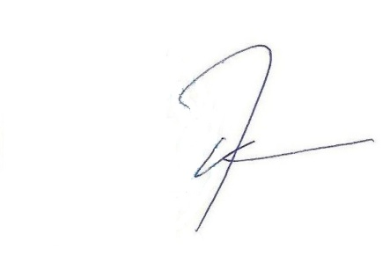 | Χίος, 15/7/2026  Θεωρήθηκε  Ο Διευθυντής ΔΕΥΑΧ  Καλογεράκης Πέτρος  Πολιτικός Μηχανικός

